小鹏IRON人形机器人驱动控制技术实现及稳定运行案例说明
小鹏全新一代人形机器人IRON之所以能实现稳定行走、拟人化姿态调整及精细操作，核心在于其“骨骼—肌肉—皮肤”仿生结构与VLT+VLA+VLM多模态架构的深度融合。通过视觉-语言-动作全链路的智能驱动控制，IRON构建了从环境感知、语义理解到动作执行的闭环体系。
驱动控制案例
一、机械臂驱动控制
机械臂的灵活度直接决定机器人的操作能力，小鹏IRON通过两项核心专利技术，实现了机械臂自由度的拓展与动作的精准控制，解决了传统机械臂灵活性差、拟人化程度低的问题。
（一）创新机械臂与躯干连接结构：自由度的提升
IRON采用“连接支架+独立驱动结构”的创新设计，其中，
硬件结构
连接支架是实现自由度拓展的关键载体，其并非与躯干刚性连接，而是作为独立活动单元衔接机械臂与躯干，且配备专属的机械臂驱动结构，该驱动结构包含第一机械臂驱动件和第二机械臂驱动件两个独立驱动单元。
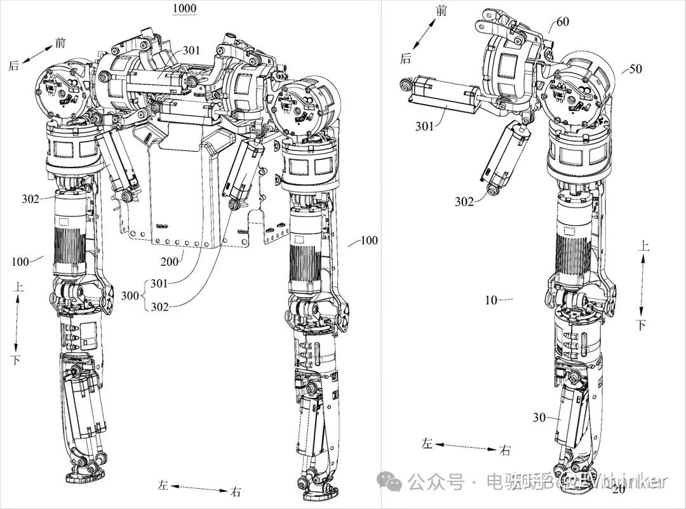
驱动逻辑
第一机械臂驱动件负责驱动连接支架沿垂直方向运动，从而带动臂主体完成“肩膀上提”（耸肩）或“肩膀下降”的拟人动作；
第二机械臂驱动件则控制连接支架沿前后方向伸缩，实现“肩膀前伸”或“肩膀后缩”。从
架构协同：VLT+VLA+VLM：
VLT处理视觉传感器数据，识别操作目标位置与躯干姿态，生成结构化特征；
VLM解析用户潜在指令（如“取高处物品”），完成语义对齐；
VLA基于上述信息端到端生成驱动件控制指令，跳过传统语言转译环节。

通过这种双驱动件协同与多模态架构赋能，机械臂在原有基础自由度上额外增加2个运动维度，关节活动分布更均匀，有效解决了传统机械臂因固定连接导致的动作僵硬问题，大幅提升了机械臂的灵活性与拟人化效果，为后续复杂操作中的姿态调整奠定基础。
（二）基于连杆机构的升降驱动：耸肩动作的精准落地
硬件结构
核心在于“连杆机构+双驱动机构”的组合设计。其核心结构包括支座、肩部组件（含连杆机构与第一驱动机构）及臂体，其中连杆机构采用四连杆结构。
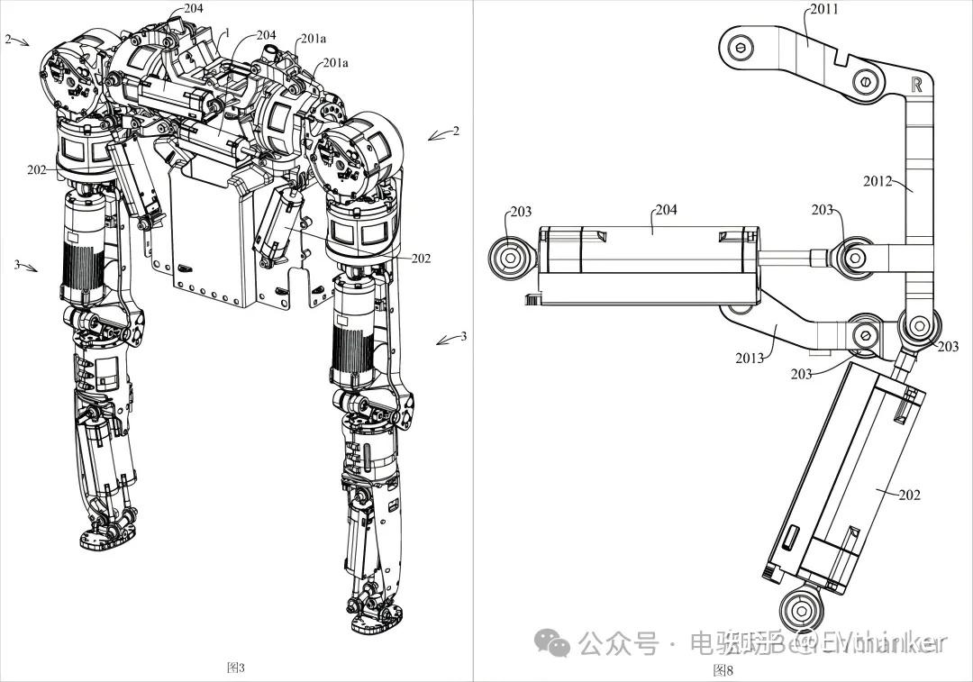
驱动逻辑
连杆机构的传动逻辑：当第一驱动机构伸缩时，会对四连杆机构产生推力或拉力，促使四连杆机构绕支座进行定轴转动，由于臂体与四连杆机构中的第二连杆固定连接，连杆的转动会带动臂体沿垂直方向完成升降动作，实现精准的“耸肩”效果；第二驱动机构则通过伸缩驱动第二连杆转动，进而带动臂体绕水平轴摆动，模拟人类肩关节的前屈或伸展动作。
架构协同：VLT+VLA：
VLA模型发挥核心决策作用，其内置的物理世界模型可预测连杆机构运动轨迹，避免与躯干或环境发生碰撞；
VLT实时融合视觉数据，动态修正驱动机构伸缩量，确保升降精度。
这种双驱动机构与连杆机构的协同设计，结合多模态架构的智能控制，拓展了机械臂在垂直方向的运动维度，通过连杆机构的刚性传动与模型的精准预测保障了升降动作的精准度，适配不同高度的操作场景，如取放吊柜物品、对接不同高度的操作台等。
二、腿部驱动控制：
腿部驱动是机器人实现稳定行走的核心，其核心创新在于髋关节的“三轴同心”布局，核心组件包括髋部A轴电机、髋部B轴电机、两轴电机转接件、髋部B轴电机结构件及大腿结构件。
硬件结构
该方案将A轴（前后方向，实现Roll滚转）、B轴（上下方向，实现Yaw偏航）、C轴（左右方向，实现Pitch俯仰）的转动中心设置于同一点，形成“三轴同心”结构。三轴同心设计使机械腿在多个方向转动时干涉点大幅减少，能够实现更大的旋转角度，显著提升下肢运动幅度。同时，膝盖和脚踝部位采用推杆驱动的四连杆组（第一四连杆组和第二四连杆组），通过推杆伸缩驱动四连杆机构转动，实现膝盖弯曲、脚踝转动的精准控制。
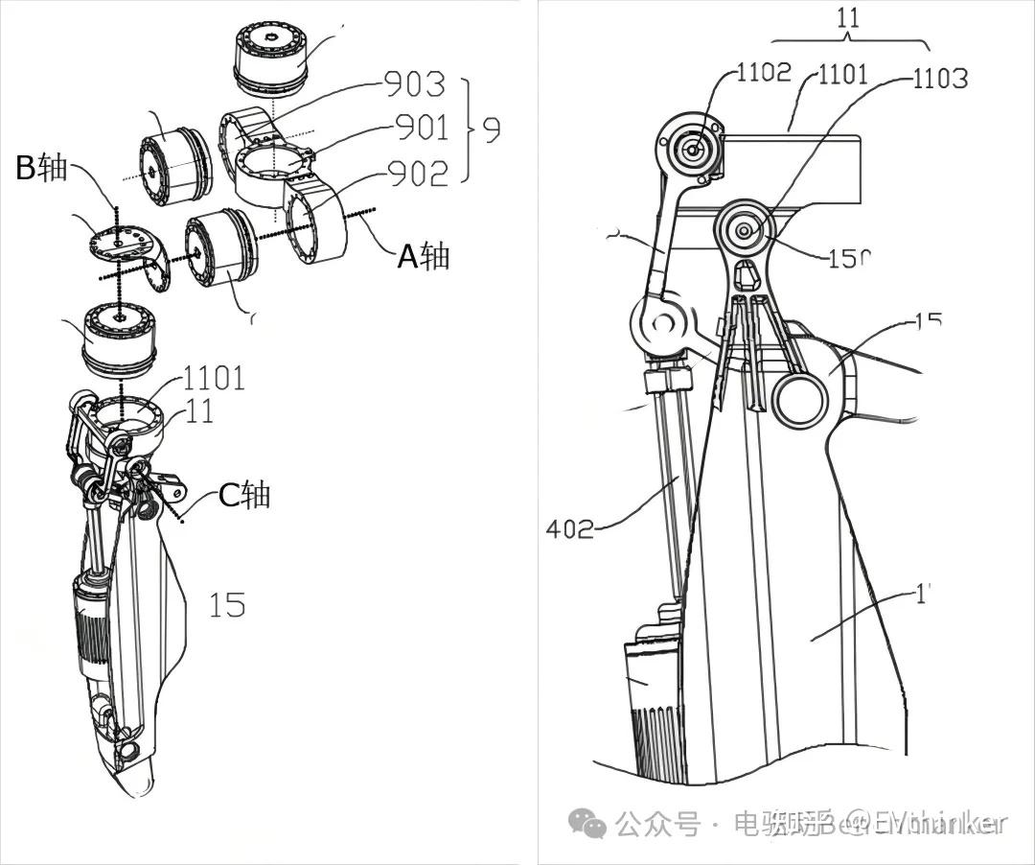
驱动逻辑
三个轴的电机实现协同控制：
A轴电机控制大腿绕前后轴滚转，调整腿部内外侧角度；
B轴电机控制大腿绕上下轴偏航，实现胯部左右摆动；
C轴电机控制大腿绕左右轴俯仰，完成腿部前后摆动；配合膝盖、脚踝的四连杆驱动，最终实现步态的精准调节。
架构协同：VLT+VLA+VLM：
VLT融合全身传感器数据，构建地面环境模型，识别路面平整度与障碍物
VLM解析场景需求，明确步态风格（如“猫步”“稳定行走”）
VLA基于小鹏第二代VLA大模型，直接将视觉信号转化为关节控制指令，端到端生成步态序列，同时内置物理规律模拟器，预测胯部摆动、脚尖弹性形变的运动效果，确保步态自然轻盈。

VLT+VLA+VLM架构协同机制：驱动控制的核心支撑
小鹏IRON的稳定行走与拟人化动作，本质是VLT（视觉语言变换器）、VLA（视觉语言动作模型）、VLM（视觉语言模型）多模态架构与仿生机械结构的深度协同。作为全栈自研的核心技术体系，该架构构建了“感知-理解-决策-执行”的全链路智能驱动，其
- 模块功能定位
三者形成递进式协同：
VLT作为多模态特征对齐中枢，采用统一Transformer架构，将图像分块与文本Token混合输入，端到端处理全身摄像头、触觉传感器等多源数据，生成结构化环境与姿态特征，解决传统CNN局部感受野局限，实现全局环境建模；
VLM作为语义理解与知识推理中枢，基于预训练-微调范式，解析用户语音/文本指令（如“拾取杯子”），识别物体属性与场景需求，完成视觉与语言信息的跨模态对齐；
VLA作为决策与控制中枢，采用分层设计，高层基于VLM输出规划任务流程（如“抓取-移动-放置”），低层通过扩散模型解码连续动作，直接生成关节控制指令，其创新的无语言转译设计，跳过传统文本中间层，实现视觉信号到动作指令的端到端生成，响应延迟大幅降低。
2）数据流协同
形成闭环链路：传感器输入（视觉、触觉等）→ VLT提取多模态特征 → VLM进行语义理解与需求对齐 → VLA结合物理世界模型生成动作序列 → 执行器（电机、驱动件）执行动作 → 传感器反馈执行效果，实现动态调整。
例：在“猫步”行走场景中，VLT融合腿部传感器与地面视觉数据，构建路面特征；VLM确认“猫步”步态需求；VLA生成髋关节三轴协同与脚踝弹性调节指令，同时预测步态稳定性，通过传感器反馈实时修正动作参数。

